Europe Air Sport (EAS)
Die meisten nationalen europäischen Luftsportverbände haben sich zum europäischen Luftsportverband Europe Air Sports (EAS) zusammengeschlossen. Weiter sind auch europäische Verbände einzelner Luftsportarten Mitglied. Europe Air Sports vertritt die Interessen des Luftsports gegenüber den europäischen Institutionen und berichtet regelmäßig über diese Arbeit im EAS-Newsletter. Dieser kann auf der Homepage heruntergeladen oder abonniert werden.
Offizielle Homepage: www.europe-air-sports.org
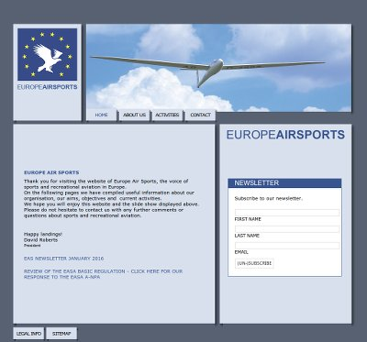www.europe-air-sports.org
Tracedump:
newBaseSize: 11pt
newBaseSizeInPt: 11

